# 1、开启目录浏览功能

### 1、autoindex on; #开启网站目录文件列表功能，访问目录时列出其中的文件列表，默认不开启

|  |
| --- |
| server {  listen 80;  server_name localhost; #监听tomcat8080  root D:/;  index index.html index.htm;  #开启网站目录文件列表功能，访问目录时列出其中的文件列表，默认不开启  autoindex on; |

### 2、测试 成功

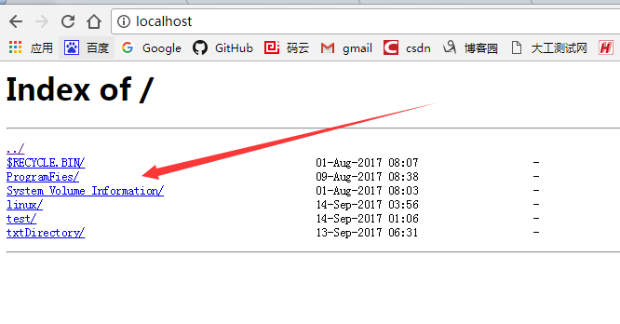

# 2、ngin配置站点[www.liuli.com](http://www.liuli.com)

## 1、首先需要将自定义的站点域名配置到host文件中，并且能够ping通

### 1、这里我输入了 [www.healerjean.com](http://www.healerjean.com) [www.liuli.com](http://www.liuli.com)

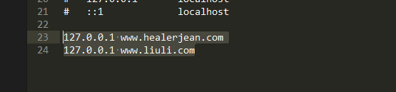

### 2、ping [www.liuli.com](http://www.liuli.com)

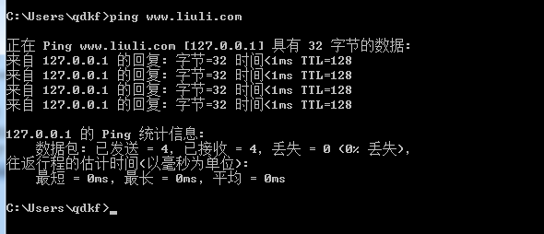

## 2、配置server参数 server_name

|  |
| --- |
| server {  listen 80;  server_name www.liuli.com;  root D:/;  index index.html index.htm;  #开启网站目录文件列表功能，访问目录时列出其中的文件列表，默认不开启  autoindex on; |

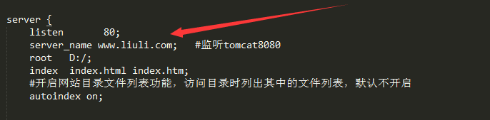

## 3、测试 成功 [www.liuli.com](http://www.liuli.com)

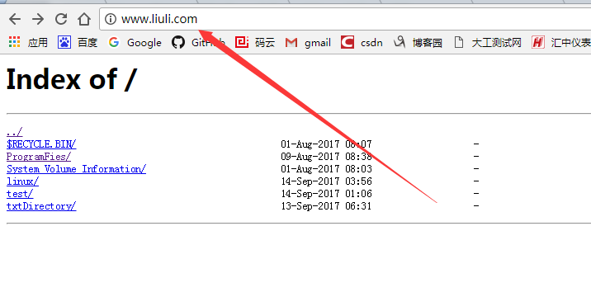

# 3、Nginx配置多个站点 [www.healerjean.com](http://www.healerjean.com)

## 1、host在2中已经添加好了，所以只要配置nginx.conf就可以了，添加一个server配置（这个站点用E盘测试）

|  |
| --- |
| server {  listen 80;  server_name www.healerjean.com; #监听tomcat8080  root E:/;  index index.html index.htm;  #开启网站目录文件列表功能，访问目录时列出其中的文件列表，默认不开启  autoindex on;  }  server {  listen 80;  server_name www.liuli.com; #监听tomcat8080  root D:/;  index index.html index.htm;  #开启网站目录文件列表功能，访问目录时列出其中的文件列表，默认不开启  autoindex on; |

## 2、测试成功 [www.healerjean.com](http://www.healerjean.com)

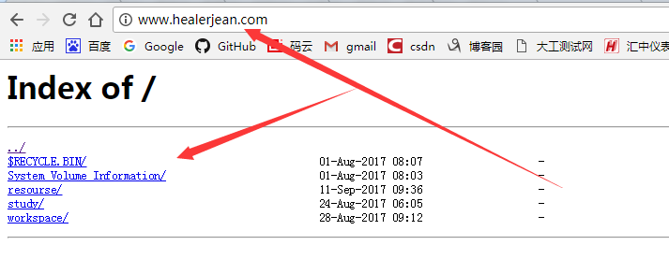

# 4、[location匹配规则](http://blog.csdn.net/w13770269691/article/details/12029675)

## 1、介绍location匹配字符

#### ~      #波浪线表示执行一个正则匹配，区分大小写

#### ~*    #表示执行一个正则匹配，不区分大小写

#### ^~    #^~表示普通字符匹配，如果该选项匹配，只匹配该选项，不匹配别的选项，一般用来匹配目录

#### =      #进行普通字符精确匹配

#### @     #"@" 定义一个命名的 location，使用在内部定向时，例如 error_page, try_files

## 2、优先级别

#### 1、等号类型（=）的优先级最高。一旦匹配成功，则不再查找其他匹配项。

#### 2、^~类型表达式。一旦匹配成功，则不再查找其他匹配项。

#### 3、正则表达式类型（~ ~*）的优先级次之。如果有多个location的正则能匹配的话，则使用正则表达式最长的那个。

#### 4、常规字符串匹配类型。按前缀匹配。

## 3、说明

#### 1，普通location和顺序无关、正则location按照顺序来匹配

#### 2、“=”或者"^~" 会终止正则搜索，但是不会终止普通location搜索。

#### 3、匹配优先级最高的当然是精确匹配。

#### 4、只要匹配到了正则location（不管是什么匹配，也就是说不需要最精确的匹配结果），就会终止继续往下搜索。

#### 5、只有带有 "~" 或者"~*"前缀的属于****正则location****。其余的都是普通location。

#### 6、@ 这个用的不多，想了解的可以自行百度，有需求的可以在下方提问也行。

### 4、location优先级示例

1. location = / {
2. *# 仅仅匹配请求 /*
3. [ configuration A ]
4. }
5. location / {
6. *# 匹配所有以 / 开头的请求。*
7. *# 但是如果有更长的同类型的表达式，则选择更长的表达式。*
8. *# 如果有正则表达式可以匹配，则优先匹配正则表达式。*
9. [ configuration B ]
10. }
11. location /documents/ {
12. *# 匹配所有以 /documents/ 开头的请求。*
13. *# 但是如果有更长的同类型的表达式，则选择更长的表达式。*
14. *# 如果有正则表达式可以匹配，则优先匹配正则表达式。*
15. [ configuration C ]
16. }
17. location ^~ /images/ {
18. *# 匹配所有以 /images/ 开头的表达式，如果匹配成功，则停止匹配查找。*
19. *# 所以，即便有符合的正则表达式location，也不会被使用*
20. [ configuration D ]
21. }
22. location ~* \.(gif|jpg|jpeg)$ {
23. *# 匹配所有以 gif jpg jpeg结尾的请求。*
24. *# 但是 以 /images/开头的请求，将使用 Configuration D*
25. [ configuration E ]
26. }